5.

1.Solicita el nombre de usuario de la persona a la que estás invitando como colaborador. Si aún no tiene un nombre de usuario, puede registrarse para GitHub.

2.En GitHub.com, visita la página principal del repositorio.

3.Debajo de tu nombre de repositorio, da clic en Configuración.

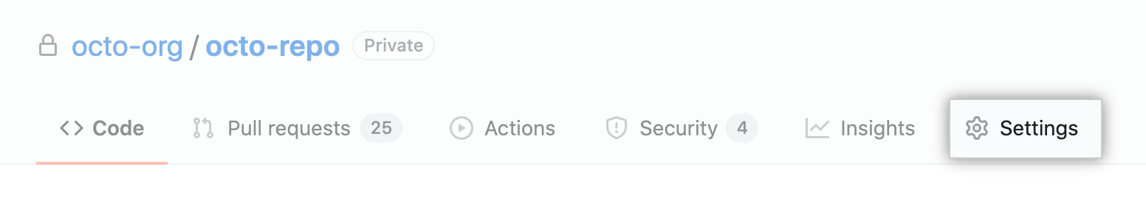 4.In the "Access" section of the sidebar, click Collaborators & teams.

5.Da clic en Invitar un colaborador.

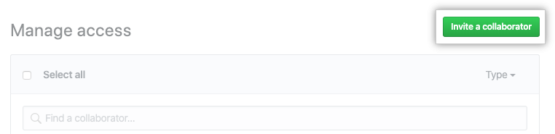6.En el campo de búsqueda, comienza a teclear el nombre de la persona que quieres invitar, luego da clic en un nombre de la lista de resultados.

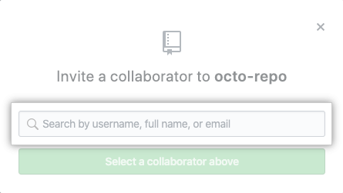

7.Da clic en Añadir NOMBRE a REPOSITORIO.

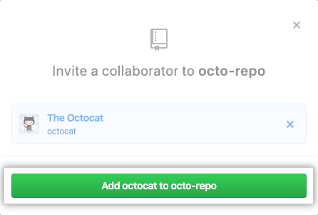

8.El usuario recibirá un correo electrónico invitándolo al repositorio. Una vez que acepte la invitación, tendrá acceso de colaborador a tu repositorio.

9.El comando git merge nos permite crear un nuevo commit con la combinación de dos ramas (la rama donde nos encontramos cuando ejecutamos el comando y la rama que indiquemos después del comando).

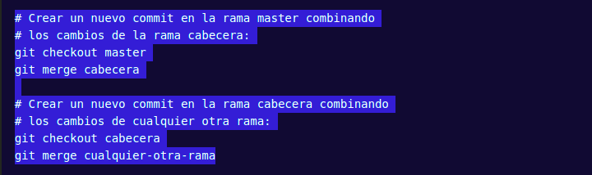Recuerda que al ejecutar el comando git checkout para cambiar de rama o commit puedes perder el trabajo que no hayas guardado. Guarda tus cambios antes de hacer git checkout.

WEBGRAFIA

https://platzi.com/clases/1557-git-github/19939-funcion-de-ramas-con-git-mer-7/

https://docs.github.com/es/account-and-profile/setting-up-and-managing-your-github-user-account/managing-access-to-your-personal-repositories/inviting-collaborators-to-a-personal-repository